Actividad 7
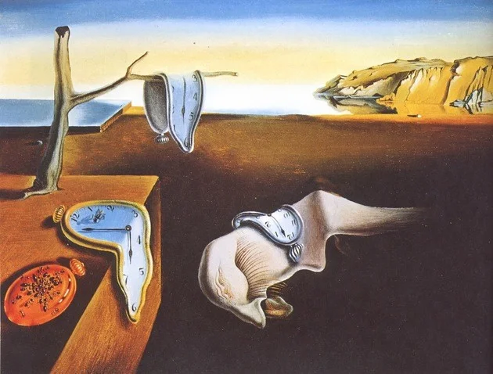

A partir de la pintura de Salvador Dalí “La persistencia de la memoria” anote en su cuaderno al menos cinco componentes u objetos presentes en ella.

¿Qué ideas, sensaciones o preguntas te surgen a partir de la pintura?

